**今日动态**

**5月20日 星期二 晴**

1. **入园情况：**

今日来园29位小朋友。

**2.区域游戏活动**

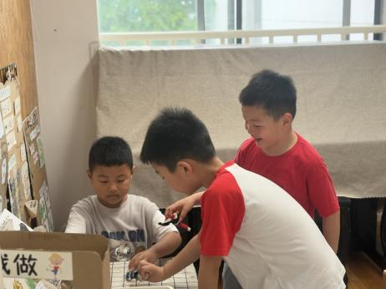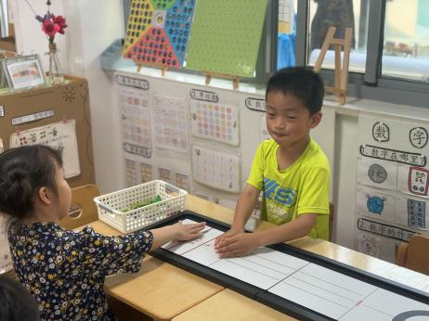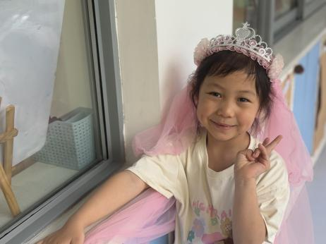

**角色区**

陆可在打扮自己。

**益智区**

潘妍伊和徐知行在玩冰壶游戏。

**图书角**

三位小朋友在玩手偶游戏。

**3.集体活动**

幼儿认识立体图形的顺序是正方体、长方体、球体、圆柱体，首先认识正方体这也符合幼儿对立体图形的认知发展规律。本次活动主要通过幼儿自己动手操作自主探索、认识正方体及其特征，比较直观、形象。最后将知识迁移到生活中，从生活中发现正方体，达到学以致用，各环节循序渐进。

**4.生活活动**

早点：鲜牛奶、奶味方块。

午饭：高粱米饭、洋葱炒猪肝、包菜肉末粉丝、海带冬瓜汤。

点心：蒸蛋糕。 水果：苹果枇杷露。

**5.温馨提示**

天气渐热，建议大家给孩子垫垫背巾哦！